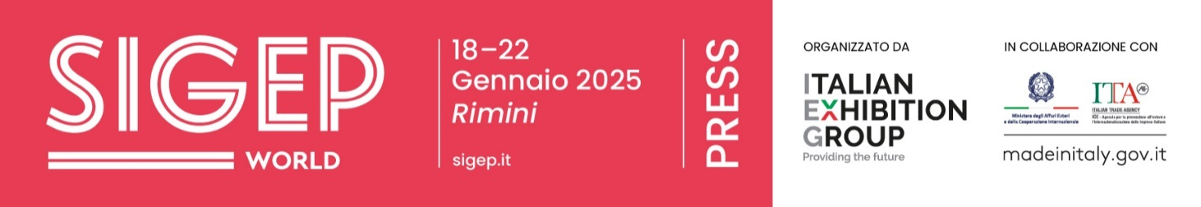

nota stampa

IEG: SIGEP WORLD PARLA LE LINGUE DEI MERCATI GLOBALI
CON L’ARABIA SAUDITA GUEST COUNTRY SARÀ L’EDIZIONE PIÚ INTERNAZIONALE DI SEMPRE

- Alla 46esima edizione dalla manifestazione di Italian Exhibition Group, in scena alla Fiera di Rimini dal 18 al 22 gennaio, attese delegazioni straniere da tutto il mondo e più di 3000 buyer

- Un’expo all’insegna dell’innovazione tecnologica con oltre 40 talk e tavole rotonde e 60 speaker internazionali

Rimini, 17 dicembre 2024 – SIGEP World - The World Expo for Foodservice Excellence si prepara ad accogliere una partecipazione internazionale senza precedenti, con una forte presenza di delegazioni, associazioni, confederazioni estere di categoria, che testimoniano l’importanza crescente della fiera di Italian Exhibition Group nel panorama globale del Foodservice. La manifestazione, che si terrà alla Fiera di Rimini dal 18 al 22 gennaio, ospiterà espositori da 33 Paesi, provenienti principalmente, oltre che dall’Italia, da Germania, Spagna, Cina, Francia, Turchia, Belgio, Polonia e Stati Uniti, paesi cruciali per lo sviluppo delle relazioni di business nei settori della fiera: Gelato, Pastry, Bakery, Caffè, Cioccolato e Pizza. L’innovazione tecnologica attraverserà ogni filiera, facendo dell’expo una vetrina privilegiata per scoprire le ultime tendenze e soluzioni innovative che stanno trasformando il mondo del foodservice globale. E oltre ai mercati ormai storicamente consolidati, nuove geografie si affacciano a SIGEP World.

L’ARABIA SAUDITA É GUEST COUNTRY A SIGEP 2025
A caratterizzare questa edizione sarà la presenza dell’Arabia Saudita come Guest Country. Con un mercato in rapida espansione e una crescente domanda di innovazione tecnologica, l’Arabia Saudita, sede prescelta per Expo 2030, sta emergendo come nuova frontiera per il settore hospitality e ristorazione e rappresenterà un’opportunità strategica per le aziende, aprendo nuove prospettive per il foodservice globale. Proprio in occasione di SIGEP World è previsto l’arrivo a Rimini di una delegazione di top buyer sauditi, tra cui grandi nomi come Barn’s, catena di coffee shop che annovera oltre 800 punti vendita, Elite Hospitality/Al-Nahla Group, tra le principali aziende dell’hospitality e Al Tazaj, catena di quick service restaurant con più di 120 locali.

I MERCATI GLOBALI SEMPRE PIÚ ATTRATTI DALL’INDUSTRIA ITALIANA DELL’OUT-OF-HOME
SIGEP World 2025 porterà una forte spinta verso l’innovazione tecnologica e la sostenibilità nel Foodservice, con oltre 40 eventi internazionali, tra talk e concorsi, che coinvolgono 60 speaker provenienti dall’industria Out-of-Home. Oltre 520 buyer da 79 paesi, tra cui Stati Uniti, India, Canada, Brasile, Turchia e Cina hanno già aderito al Top Buyers’ Program organizzato per favorire l’incontro in fiera tra domanda e offerta. I profili rappresentano i principali attori del Foodservice: il 34% proviene da catene – come gelaterie, ristoranti, quick service restaurant, pasticcerie, coffee shop, bakery, pizzerie e catene di hotel – mentre il 28% è composto da produttori e laboratori artigianali. Completano la platea il 20% di importatori, il 14% di distributori e grossisti e il 4% di rappresentanti della GDO e della ristorazione collettiva. A questi si aggiungono più di 2.500 buyer europei da Spagna, Germania, Francia, Romania, Grecia e Regno Unito, ai quali è stato destinato il Premium Program. La capacità della manifestazione di attrarre mercati variegati è testimoniata dalla presenza di paesi come Stati Uniti, tra i maggiori promotori globali della Pizza – settore che a Sigep World vedrà un’ulteriore espansione – la Germania e la Spagna, best performer europei nel mondo della gelateria artigianale. Tra i mercati chiave per il business internazionale spiccano il Regno Unito, dove il Caffè e la Pasticceria rivestono un ruolo centrale nel Food&Beverage e la Francia, che vanta un forte legame con la Panificazione e la Pasticceria.
La presenza istituzionale a SIGEP World è poi uno dei punti di forza dell’expo, grazie al network consolidato e alle relazioni strategiche costruite da Italian Exhibition Group in sinergia con il Ministero per gli Affari Esteri e l’Agenzia ICE. Tra le delegazioni provenienti dall’estero si segnalano quelle dalle Americhe, con la North American Ice Cream Association dagli Stati Uniti, la Baking Association of Canada (BAC) e la Associação Brasileira do Sorvete e Outros Gelados Comestíveis dal Brasile, che riflettono l’importanza strategica di questi mercati, in particolare per quanto riguarda l'industria del Gelato e della Panificazione.L’Africa, dove il mercato del Foodservice è in rapida evoluzione, avrà come protagoniste la Restaurant Association of South Africa (RASA) e la Tunisian Union of Industry Trade and Handicrafts (UTICA). Dall’Asia si uniranno la Korean Bakery Association e la Turkish Chefs Federation (TASFED), mentre l’Uzbekistan parteciperà attraverso la Uzbekistan Food Industry Association (UFIA). Infine, l’Europa sarà ampiamente coinvolta grazie alle principali associazioni come la Deutscher Konditorenbund dalla Germania, la CEOPPAN, associazione di riferimento in Spagna per il settore della panificazione, la Confédération Nationale des Glaciers de France dalla Francia e la HORECA Industry Association (HORA) dalla Romania, mercato emergente ad alto potenziale per la ristorazione. Da non dimenticare anche la Indonesian Hotels and Restaurants Association, la Restaurant Association of Singapore, la Airline Catering Association con sede a Bruxelles, che riunisce le aziende operanti nel catering aereo e la Indonesia Tourism Industry Association.

PRESS CONTACT SIGEP ITALIAN EXHIBITION GROUP
head of media relation & corporate communication: Elisabetta Vitali; press office manager: Marco Forcellini, Pier Francesco Bellini; international press office coordinator: Silvia Giorgi; press office coordinator: Luca Paganin; press office specialist: Mirko Malgieri - media@iegexpo.it

MEDIA AGENCY SIGEP: Mind The Pop
Martina Vacca: martina@mindthepop.it, mob. +39 339 748 5994; Fabrizio Raimondi: fabrizio@mindthepop.it, mob. +39 335 389 848; Benedetto Colli: benedetto@mindthepop.it, mob. 380 371 2272; Stefano Chiossi: stefano@mindthepop.it, mob. + 39 388 739 4358.

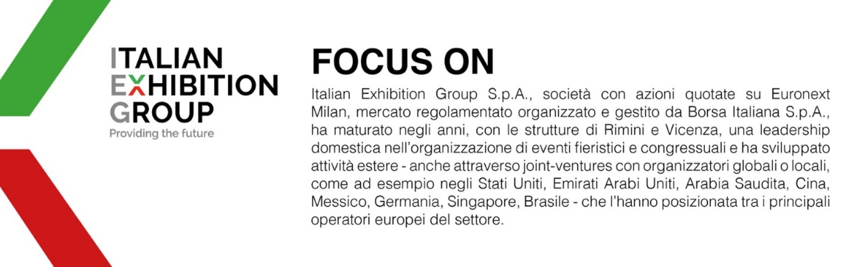

Il presente comunicato stampa contiene elementi previsionali e stime che riflettono le attuali opinioni del management (“forward- looking statements”) specie per quanto riguarda performance gestionali future, realizzazione di investimenti, andamento dei flussi di cassa ed evoluzione della struttura finanziaria. I forward-looking statements hanno per loro natura una componente di rischio ed incertezza perché dipendono dal verificarsi di eventi futuri. I risultati effettivi potranno differire anche in misura significativa rispetto a quelli annunciati, in relazione a una pluralità di fattori tra cui, a solo titolo esemplificativo: andamento del mercato della ristorazione fuori casa e dei flussi turistici in Italia, andamento del mercato orafo - gioielliero, andamento del mercato della green economy; evoluzione del prezzo delle materie prime; condizioni macroeconomiche generali; fattori geopolitici ed evoluzioni del quadro normativo. Le informazioni contenute nel presente comunicato, inoltre, non pretendono di essere complete, né sono state verificate da terze parti indipendenti. Le proiezioni, le stime e gli obiettivi qui presentati si basano sulle informazioni a disposizione della Società alla data del presente comunicato.

